La légende du feu

Autrefois, en Papouasie, il y avait deux îles, une avec des animaux, l’autre avec Cercar la Déesse du feu.
Chaque animal a essayé d'aller sur l'île de Cercar, mais seul le crocodile a réussi. Quand il est arrivé sur l'île, Cercar l'a invité à manger. Elle alla chercher à manger .Il a cherché désespérément le feu. Quand Cercar revint, il remit tout en ordre, elle lui dit : « écarte-toi » et prit un bout de bois contre son sixième doigt. Elle le frotta, frotta, frotta et le feu prit. Cercar arrivait à faire le feu car elle avait six doigts à chaque main. Le crocodile lui sauta dessus et lui arracha un doigt. Quand il fut revenu, il refit ce que Cercar avait fait et il réussit.
Savez-vous quel est la particularité des enfants de Cercar ? Ils ont 5 doigts.
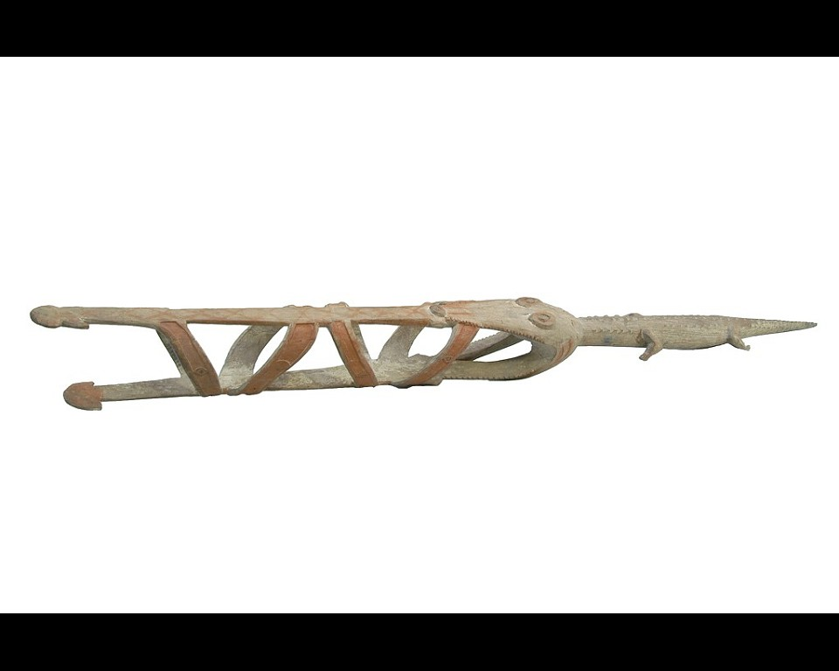
Alyssa et Edouard

